**CNN YÖNTEMİ İLE YÜZ MASKESİ ANALİZİ**

MERVE AĞDACI | 17030220003

*Mühendislik ve Mimarlık Fakültesi Bilgisayar Mühendisliği*

*Beykent Üniversitesi*

*mervussa@gmail.com*

*Istanbul, 2021*

# Özet

***Bu doküman 18 Mayıs Makine Öğrenimi dersi için hazırlanmış olan projenin yazılı raporunu içermektedir. Raporda CNN yöntemi ile yüz maskesi analizi yer almaktadır. Bu çalışmada açık kaynak kodlu olan OPENCV(Open Source Computer Vision Library) bir görüntü işleme kütüphanesi tercih edilmiştir. Bu çalışmada, tarihte yaşanılan salgınlardan hareketle Covid-19 salgınının toplumsal etkileri derlenerek çözüm üretilmeye çalışılmıştır. Bunun için yerli ve yabancı kaynaklardan literatür taraması yapılmıştır. Projede Covid-19 sürecinden esinlenerek toplumun bütününe katkı sağlanması hedeflenmiştir.***

***Anahtar Kelimeler: Covid-19, Koronavirüs, Pandemi, Sosyal Yaşam, Yüz, Maske, Maske Tanıma***

**1.GİRİŞ**

Bu çalışmada, tarihte yaşanılan salgınlardan hareketle Covid-19 salgınının toplumsal etkileri ve insan yaşamının önemi için edinilen bilgiler derlenmeye çalışılmıştır. Bu derleme için yerli ve yabancı kaynaklardan literatür taraması yapılmıştır. Salgının devam ettiği bu süreçte virüsten korunmak için neler yapılabileceği düşünülmüş ve geliştirmeye açık bir proje sunulmuştur.

Pandemi; dünya çapında birden fazla ülkede veya kıtada, geniş bir alanda etkisini gösteren salgın hastalıklara verilen genel bir isimdir. DSÖ kriterlerine göre bir hastalığın pandemi olabilmesi için yeni bir virüs ya da mutasyona uğramış bir etken olması, insanlara kolayca geçebilmesi ile insandan insana kolayca ve sürekli bir biçimde bulaşması gerekmektedir. Küresel çapta ulaşımın bu denli kolaylaşması ve hızlı seyreden küreselleşme eğilimi,

dünyanın herhangi bir yerindeki bir salgının oldukça hızlı bir biçimde yayılım göstererek bütün dünya ülkeleri açısından ciddi bir tehlikeye dönüşmesine sebep olmaktadır [1]. Salgınlar dünya tarihinde küresel anlamda, insan yaşamına birtakım etkide bulunabilecek önemli sağlık olaylarıdır. 2019 Aralık ayında ilk kez Çin’in Wuhan kentinde ortaya çıkan koronavirüs (Covid-19) salgını tüm dünyada etkisini göstermeye başlamıştır. Virüs SARS CoV’e yakın benzerliğinden dolayı SARS-CoV-2 olarak isimlendirilmiştir. Daha sonra hastalığın adı COVID-19 olarak kabul edilmiştir [2]. 13 Ocak 2020 tarihinde tanımlanan koronavirüs (CoV), Şiddetli Akut Solunum Sendromu (SARS-CoV) ve Orta Doğu Solunum Sendromu (MERS-CoV) gibi pek çok hastalığa neden olan virüs ailesindendir. Dünya Sağlık Örgütünün (WHO) talimatları ve direktifleri doğrultusunda sorunun çözümü için ülkeler ile iş birliği içerisine girilmiştir**.** Sadece sağlık boyutunda değil eğitim, turizm, ekonomi gibi birçok alanda etkisini göstermiştir.

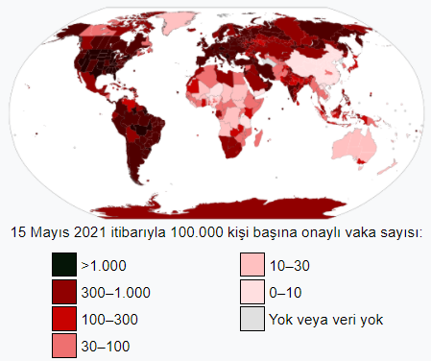

Şekil 1. 15 Mayıs 2021 Covid-19 Vaka Sayıları

14 Mayıs 2021 tarihi itibarıyla dünyada 162.303.342 onaylanmış vaka, 141.218.507 iyileşen varken virüs nedeniyle 3.365.663 hasta öldü [3]. Virüs insandan insana, havada veya yüzeylerde bulunan virüs içeren damlacıkların nefes yoluyla vücuda girmesiyle bulaşmaktadır [4]. Bulaştırıcı taşıyıcı kişi bulunduğu ortamda nefes alıp vermesi, konuşması, hapşırması, öksürmesi, ile ortama virüsleri dağıtır, o ortamda bulaştırıcı kişi gitse bile virüsler ortam şartlarına göre bir süre daha hayatta kalabilir, ortam havalandırılmıyorsa virionla ortamda bulunmaya devam eder ve bu süre içerisinde başka birisi geldiği zaman gelen kişi virüsle enfekte olabilir [5]. Çin’de sonra da neredeyse tüm dünyada insanların hayatları hızla değişmeye başladı. Okullar tatil edildi, çoğu işyeri kapandı, spor karşılaşmalarına ara verildi ve milyarlarca insan “Evde Kal” çağrılarına uyarak zorunlu durumlar dışında dışarıya çıkmamaya başladı. COVID-19'un şu anda etkili bir ilaç tedavisi veya aşısı yoktur, ancak geliştirme çabaları devam etmektedir [6]. "Grip benzeri" ateş, nefes alma güçlükleri, öksürük ve diğer semptomları vardır [7]. Virüsten korunmanın en temel 3 kuralı tüm dünya genelinde insanlara şu şekilde sunulmuştur; el hijyeni, sosyal mesafe kuralı ve maske kullanımı.

# 2.LİTERATÜR ARAŞTIRMASI

Küresel salgın ilan edildikten sonra hükümetler belirli önlemler almaya başladılar. Bu önlemler, bireylerin ve toplumların alışık olmadığı davranış kalıplarını ve yasakları içerdi. Bu yasakların ve davranış kısıtlamalarının bir takım toplumsal ve ekonomik etkileri zamanla ortaya çıkmaya başladı [8]. Fakat yine de sosyolojik anlamda kesin bir öngörüde bulunmak için daha erken bir zamandayız [8]. Çünkü sağlık ile yaşam tarzı güçlü bir şekilde birbiriyle bağlantılı olduğu için salgın süreci halen devam etmektedir [8]. Enfeksiyonu önlemek için WHO, "düzenli el yıkama, öksürme ve hapşırma sırasında ağız ve burnu örtme ve solunum yolu hastalığı belirtileri (öksürme ve hapşırma gibi) gösteren herhangi biriyle yakın temastan kaçınmayı öneriyor. Genel insan koronavirüsleri için spesifik bir tedavi olmamasına rağmen ABD, CDC'si, virüs bulaşmış bir kişinin düzenli grip ilaçları alarak, sıvı tüketerek ve dinlenerek semptomlarını hafifletebileceği konusunda genel öneriler sunmaktadır [9]. Türkiye Cumhuriyeti Sağlık Bakanlığı tarafından açıklanan riskli bölgelere gidecek kişilerin kişisel olarak alabileceği önlemler: [10]

*Hasta insanlarla temastan kaçınılmalıdır (mümkün ise en az 2 metre uzakta bulunulmalı).

*Hastaların yoğun olarak bulunması nedeniyle mümkün ise sağlık merkezlerine gidilmemeli, sağlık kuruluşuna gidilmesi gereken durumlarda diğer hastalarla temas en aza indirilmelidir.

*Yaşlı ve altta yatan hastalığı olanlar riskli bölgeye yolculuklarını doktorlarına ve seyahat sağlığı personeline danışarak planlamalıdır.

*Gıda güvenliği önerilerine dikkat edilmelidir (çiğ süt ve hayvansal ürünler tüketmemek, çiğ tüketilecek sebze ve meyveleri iyice yıkayarak tüketmek gibi).

*Yabani ve evcil hayvanlar (canlı veya ölü) ile temastan kaçınılmalıdır.

*El hijyenine dikkat edilmelidir. Eller en az 30 saniye boyunca sabun ve suyla yıkanmalı, sabun ve suyun olmadığı durumlarda alkol bazlı el dezenfektanı kullanılmalıdır.

# 3.KULLANILAN METHODLAR VE VERİ SETİ

**3.1.**

Bilgisayar görüsü konusunda internette yapılmış olan araştırma sonucunda Python dili ile önceden geliştirilmiş ve %96’dan fazla doğruluk oranı olan Face Recognition kütüphanesinin kullanımına karar verilmiştir. Görüntü işleme ve manipülasyonu aşamasında kullanılmak üzere Opencv kullanılamasına karar verilmiştir. Var olan sistemlerde kullanım örneğinin olması ve dökümantasyonlar ile yapımı kolay olması sayesinde Opencv ve türevlenebilir programlama için ücretsiz açık kaynak kodlu yazılım kütüphanesi olan TensorFlow ve keras tercih edilmiştir.

**3.2.**

Keras, derin öğrenme modelini tanımlamak ve eğitmek için uygun bir yol sağlayan Python i.in derin öğrenme kütüphanesidir. Projede kolay ve hızlı bir şekilde model oluşturulmasına olanak sağlayacağı ve deneme yanılma yoluyla nasıl etki edeceği öngörülmüştür. Aynı zamanda bilgisayarlı görme modelleri için evrişimli sinir ağlarını (CNN), sürekli veriler içinse yinelemeli sinir ağlarını (RNN) destekler.

**3.3**

Fotoğraflar üzerinde piksel boyutunda matriks işlemlerinin yapılabilmesi için Pythonun Numpy kütüphanesi kullanımı seçilmiştir. Numpy matematiksel işlemler gibi fonksiyonları barındırarak bilimsel hesaplama kütüphanesi olarak tanımlanabilir.

**3.4.**

Ortam düzenlemesi sağlanması için Anaconda sanal ortam programı kullanılmaktadır. Anaconda proje bazında kaynak yönetimi sağlayabilen ve programın çalışması için sanal ortam sağlayan bir programdır. Projenin sistem geneli değişiklik yapması önler.

**3.5.**

Face recognition kütüphanesi dlib kütüphanesini kaynak alarak yapılmıştır ve yüksek doğruluk oranına sahip model ile yüz tanıması eylemini gerçekleştirir. Yüz tanıma programlarında daha başarılı ve hızlı geliştirmeyi kolaylaştırması sonucu popülerleşmesi destek sağlayan geliştirici kitlesi fazladır.

Dlib kütüphanesi C++ programlama dili ile geliştirilmiş ve 2002 yılından buyana geliştirilmeye devam eden içerisinde makine öğrenimi, derin öğrenme ve bilgisayarlı görü algoritmalarını barındıran açık kaynak kodlu bir kütüphanedir.

# 4.UYGULAMA

Bu projede maske analizi şu şekilde gerçekleşmektedir:

1. Veri setinin yüklenmesi

2. Tensorflow / Keras kullanılarak yüz maskesi algılama modeli oluşturulur.

3.Oluşturulan model eğitilir.

4.Belirlenen model kayıt edilir. Ve model sistemde kullanılmak üzere yüklenilir.

5.Kamera görüntüsünden ya da sisteme yüklenilen(jpeg,jpg,png) görseller içinde yüzler tespit edilir.

6.Modeli kullanarak yüzde maske olup olmadığı sınıflandırılır.

7. Sonuç çıktısı ekrana yazdırılır.

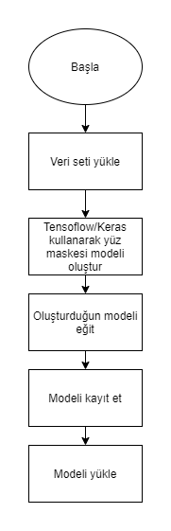

Şekil 2. Belirlenen ilk diyagram

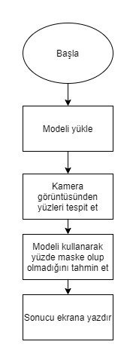

Şekil 3. Belirlenen ikinci diyagram

Geometrik özellikler yaklaşımında, yüz ifadelerine ait verileri elde etmek için ağız, göz, kaş ve burun gibi yüz bileşenlerinin şekil ve yer bilgileri kullanılır. Şekil 4’te gösterildiği gibi yüz görüntülerinden bu bilgileri elde etmek için yüz geometrisinden yararlanılmaktadır.

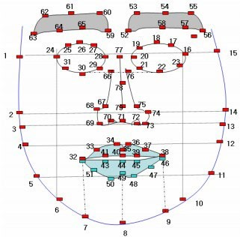

Şekil 4. ASM için örnek yüz nirengi noktaları.

BAGM’de yüz görüntüsü, yüz ana bileşenleri olan göz, burun, ağız bölgeleri olmak üzere dört bileşene ayrılmıştır.

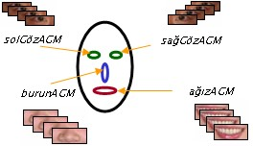

Şekil 5. Bileşen temelli aktif görünüm modelinin

(BAGM) yüz hizalamada kullanılan bileşenleri (ağızAGM, burunAGM, sağGözAGM, solGözAGM)

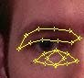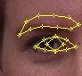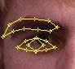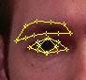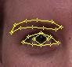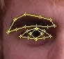

(a) (b) (c)

Şekil 6. Üst: GAGM’den elde edilen ilk konumlar,

Alt: solGözAGM’nin 12 çevrim sonunda ürettiği sonuçlar

Şekil 6’te önerilen BAGM RGB değerleri için ürettiği sonuçlar görülmektedir.

Yüz resmini bulduktan sonra göz ve ağız tespiti için HAAR sınıfından gerekli xml doyamızı ekliyoruz.

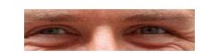

Şekil 7. Yüzden gözü ayırma.

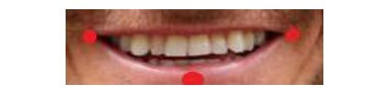

Şekil 8. Yüzden ağzı ayırma.

# 5.SONUÇ

Bu projede CNN kullanılarak görüntü üstünde maske tanıma sistemi yapılmıştır. Koronavirüsün dünya çapı bir pandemi olması sonucunda maske gibi hava yolu koruma aparatları bazı ülkelerde kullanılması zorunlu bırakılmıştır. Kullanmayan bireylerin bu yasak durumlarında algılanması ve gerekli işlemlerin uygulanmasında yardımcı olması için tasarlanmıştır. Maske algılama sistemi diğer sistemler ile geliştirilerek istenilen alana göre özelleştirilip kullanılabilir olmaktadır. Bu proje ileri zamanlarda daha büyük bir veri seti ve daha gelişmiş tanıma altyapıları kullanılarak geliştirilebilir.

# KAYNAKÇA

[1] TÜBA, 2020

[2] Covid-19 (Sars-Cov Enfeksiyonu) Rehberi. [cited 2020 May 5]. Available from: https://covid19bilgi.saglik.gov. tr/depo/rehberler/COVID-19_Rehberi.pdf. [3] ["Coronavirus Update (Live) - Worldometer"](https://web.archive.org/web/20200129195657/https:/www.worldometers.info/coronavirus/#countries). *www.worldometers.info.*

[4] "How does coronavirus spread?". NBC News.

[5] https://doi.org/10.1016/S0140-6736(20)30154-9 "Mers – CoV Hastalığı"

[6] ["China confirms deadly Wuhan coronavirus can be transmitted by humans"](https://web.archive.org/web/20200122124625/https:/news.sky.com/story/china-confirms-deadly-wuhan-coronavirus-can-be-transmitted-by-humans-11913560).

[7]"Wuhan pneumonia virus outbreak: What we know so far". CNA. 22 Ocak 2020 tarihinde kaynağından arşivlendi.

[8] <https://dergipark.org.tr/en/download/article-file/1128143>

[9]"Coronavirus | About | Prevention and Treatment" . CDC. 9 Ağustos 2019. 15 Aralık 2019 tarihinde kaynağından arşivlendi.

[10]"2019-nCoV Hastalığı" (PDF). Sağlık Bakanlığı. 30 Ocak 2020 tarihinde kaynağından (PDF) arşivlendi.